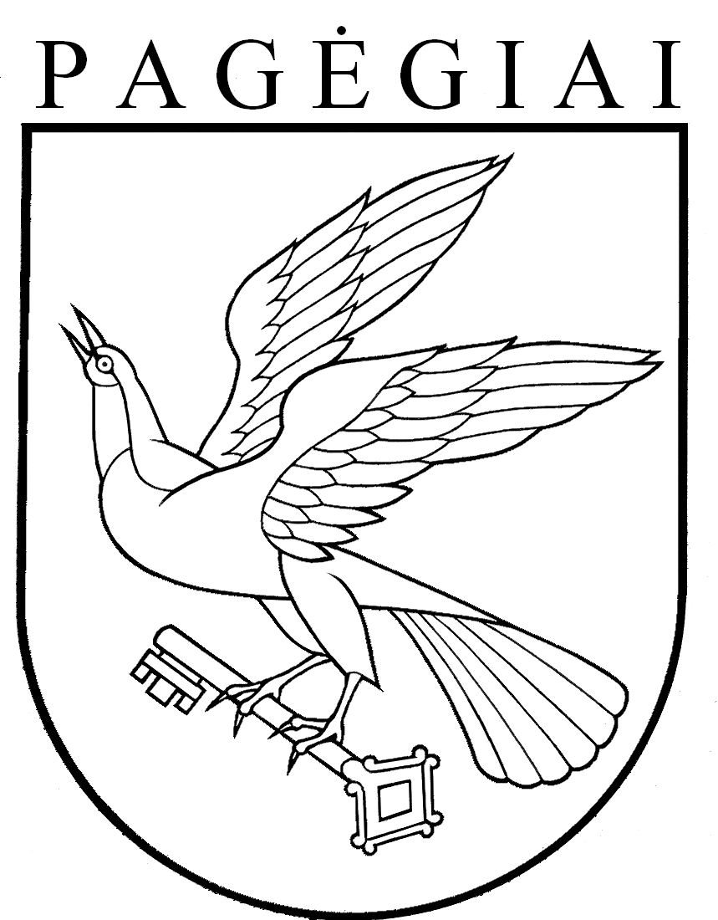

Pagėgių savivaldybės taryba

sprendimas

dėl pritarimo projekto „Neformaliojo švietimo infrastruktūros tobulinimas Pagėgių meno ir sporto mokykloje“ paraiškos rengimui, veiklų vykdymui ir lėšų skyrimui

2017 m. kovo 28 d. Nr. T-28
Pagėgiai

Vadovaudamasi Lietuvos Respublikos vietos savivaldos įstatymo 16 straipsnio 2 dalies 41 punktu, atsižvelgdama į Pagėgių savivaldybės strateginį veiklos planą, patvirtintą Pagėgių savivaldybės tarybos 2016 m. vasario 18 d. sprendimu Nr. T-41 „Dėl Pagėgių savivaldybės 2016-2018 metų strateginio veiklos plano patvirtinimo“, Pagėgių savivaldybės taryba n u s p r e n d ž i a:
- Pritarti projekto „Neformaliojo švietimo infrastruktūros tobulinimas Pagėgių meno ir sporto mokykloje“ paraiškos rengimui ir projekto veiklų vykdymui, pagal 2014-2020 m. Europos Sąjungos fondų investicijų veiksmų programos 9 prioriteto „Visuomenės švietimas ir žmogiškųjų išteklių potencialo didinimas“ 09.1.3-CPVA-R-725 priemonę „Neformaliojo švietimo infrastruktūros tobulinimas“.
- Numatyti savivaldybės biudžete 15 procentų lėšų nuo projekto tinkamų finansuoti išlaidų vertės ir padengti netinkamas projektui įgyvendinti būtinas išlaidas ir tinkamas išlaidas, kurių nepadengia projekto finansavimas.
- Užtikrinti projekto veiklų tęstinumą 5 metus po projekto įgyvendinimo pabaigos.
- Sprendimą paskelbti Teisės aktų registre ir Pagėgių savivaldybės interneto svetainėje www.pagegiai.lt.
Šis sprendimas gali būti skundžiamas Lietuvos Respublikos administracinių bylų teisenos įstatymo nustatyta tvarka.

Savivaldybės meras Virginijus Komskis

